**Реферат**

**Разработка базы данных для организации коллекции печатных изданий комиксов**

Целью данной работы является разработка базы данных для организации личной коллекции печатных изданий комиксов и основной информации. Для достижения цели ставятся следующие задачи:

1. Ознакомиться со сферой комиксов;
2. Выбрать программу для создания баз данных:
3. Изучить основные принципы работы баз данных в выбранной программе;
4. Разработать функциональную структуру базы данных;
5. Создание базы и внесение данных;
6. Разработка кнопочной формы.

В работе 37 страниц, 25 рисунков, 11 источников.

**Ключевые слова и выражения:**

База данных, комикс, коллекция, Microsoft Office Access, оформление, кнопочная форма.

**СОДЕРЖАНИЕ**

Введение 5

1. Основные принципы создания и ведения баз данных, базовая информация о предмете коллекции 6
   1. Основные принципы работы с базами данных 6
   2. Сведения о комиксах, издательствах и авторах 9
   3. Анализ и систематизация информации 11
   4. Выбор программного обеспечения 12
   5. Постановка задачи 13
2. Разработка схемы данных 14
   1. Этапы проектирования и создания базы данных 14
   2. Выделение сущностей и связей между ними 15
   3. Построение диаграмм ER-типа 15
   4. Выделение и добавление в отношения неключевых атрибутов 17
   5. Информационно-логическая модель разрабатываемой БД 19
   6. Построение логической структуры базы данных 20
3. Разработка базы данных для организации личной коллекции печатных изданий комиксов 22
   1. Создание таблиц и внесение данных 22
   2. Настройка связей между таблицами 24
   3. Создание запросов 25
   4. Создание форм 29
   5. Создание отчётов 31
   6. Создание макросов 32
   7. Настройка кнопочной формы 33

Заключение 36

Список использованных источников 37

# Введение

Практически у каждого человека дома есть полка с книжками, которые бережно хранятся, чтобы однажды вечером пройтись по страницам и окунуться в другой мир. С каждым годом, несмотря на распространение интернета и электронных версий, книг в магазинах становится только больше, а их оформление всё красочнее и интереснее. Например, собранная серия некоторых книг позволяет увидеть какой-то цельный рисунок, что только подстёгивает на собрание коллекции.

В настоящее время очень большую популярность получили комиксы и манга (японские комиксы). Благодаря их успешным экранизациям появился спрос и на печатные оригиналы в книжных или специализированных магазинах. Купить какой-нибудь том или выпуск теперь не составляет проблем. Целью данной работы является разработка базы данных для организации личной коллекции печатных изданий комиксов и основной информации о них.

Для достижения цели, ставятся следующие задачи:

* + 1. Ознакомиться со сферой комиксов;
    2. Выбрать программу для создания баз данных;
    3. Изучить основные принципы работы баз данных в выбранной программе;
    4. Разработать функциональную структуру базы данных;
    5. Создание базы и внесение данных;
    6. Разработка кнопочной формы.

В первом разделе работы рассмотрена теоретическая часть, используемая при разработке базы данных, во втором разделе — разработка схемы данных, в третьем разделе — разбор решений поставленных практических задач.

# Основные принципы создания и ведения баз данных, базовая информация о предмете коллекции

## Основные принципы работы с базами данных

База данных (БД) — именованная совокупность данных, отражающая состояние объектов и их отношений в рассматриваемой предметной области. Под предметной областью понимается некоторая область человеческой деятельности или область реального мира, на основе которой создается БД и её структура.

Система управления базами данных (СУБД) — совокупность языковых и программных средств, предназначенных для создания, наполнения, обновления и удаления баз данных. [1]

Основное назначение БД хранение больших массивов данных, которыми можно манипулировать, используя встроенные возможности программной среды, такие как редактирование данных, выборку данных по условию, создание отчетов различной формы. База данных может быть отображена на экране в виде таблицы и в виде картотеки, вне зависимости от вида используемого формата. [2]

Требования к базам данных:

* Удовлетворение всем требованиям пользователей к содержимому базы данных. Перед проектированием базы необходимо провести обширные исследования требований пользователей к функционированию базы данных.
* Гарантия непротиворечивости и целостности данных. При проектировании таблиц нужно определить их атрибуты и некоторые правила, ограничивающие возможность ввода пользователем неверных значений. Для верификации данных перед непосредственной записью их в таблицу база данных должна осуществлять вызов правил модели данных и тем самым гарантировать сохранение целостности информации.
* Обеспечение естественного, легкого для восприятия структурирование информации. Качественное построение базы позволяет делать запросы к базе более «прозрачными» и легкими для понимания; следовательно, снижается вероятность внесения некорректных данных и улучшается качество сопровождения базы.
* Удовлетворение требованиям пользователей к производительности базы данных. При больших объемах информации вопросы сохранения производительности начинают играть главную роль, сразу «высвечивая» все недочеты этапа проектирования. [3]

В основном базы данных разделяют на данные виды:

* Иерархическая — это [модель данных](https://ru.wikipedia.org/wiki/%D0%9C%D0%BE%D0%B4%D0%B5%D0%BB%D1%8C_%D0%B4%D0%B0%D0%BD%D0%BD%D1%8B%D1%85), где используется представление [базы данных](https://ru.wikipedia.org/wiki/%D0%91%D0%B0%D0%B7%D0%B0_%D0%B4%D0%B0%D0%BD%D0%BD%D1%8B%D1%85) в виде [древовидной](https://ru.wikipedia.org/wiki/%D0%94%D1%80%D0%B5%D0%B2%D0%BE%D0%B2%D0%B8%D0%B4%D0%BD%D0%B0%D1%8F_%D1%81%D1%82%D1%80%D1%83%D0%BA%D1%82%D1%83%D1%80%D0%B0) (иерархической) структуры, состоящей из объектов ([данных](https://ru.wikipedia.org/wiki/%D0%94%D0%B0%D0%BD%D0%BD%D1%8B%D0%B5)) различных уровней.

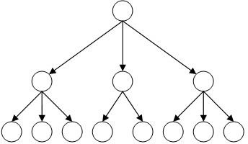

Рисунок 1 — Иерархическая структура

* Сетевая — разница между [иерархической моделью данных](https://ru.wikipedia.org/wiki/%D0%98%D0%B5%D1%80%D0%B0%D1%80%D1%85%D0%B8%D1%87%D0%B5%D1%81%D0%BA%D0%B0%D1%8F_%D0%BC%D0%BE%D0%B4%D0%B5%D0%BB%D1%8C_%D0%B4%D0%B0%D0%BD%D0%BD%D1%8B%D1%85) и сетевой состоит в том, что в иерархических структурах запись-потомок должна иметь в точности одного предка, а в сетевой структуре данных у потомка может иметься любое число предков. [4]

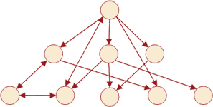

Рисунок 2 — Сетевая структура

* Реляционная — множество взаимосвязанных таблиц, каждая из которых содержит информацию об объектах определенного вида. Каждая строка таблицы содержит данные об одном объекте, а столбцы таблицы содержат различные характеристики этих объектов — атрибуты. [5]

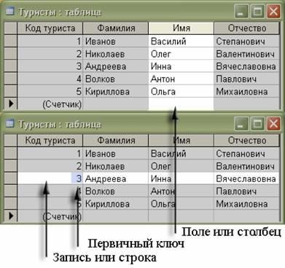

Рисунок 3 — Реляционная структура

## Сведения о рыбаловном магазине, издательствах и авторах

Комикс — это серия изображений, в которой рассказывается какая-либо история; это единство повествования и визуального действия. Комиксы могут содержать мало текстов, или вообще его не содержать и состоять из одного или более рисунков.

Комиксы считаются массовым искусством, появившимся в конце XIX. Изначально комиксы возникли в виде небольших юмористических рисунков в газетах и журналах, а в самостоятельные издания превратились позже, с течением технологического развития.

Сегодня разнообразные комиксы существуют по всему миру: от китайской манхуа до японской манги, комикс-книг в США и комикс-сборников с короткими историями в Европе. [6]

На данный момент, в индустрии два основных крупных конкурирующих издательства комиксов: Marvel и DC. Конечно, существуют и другие издательства (Dark Horse, Image и др.), но именно эти два у всех на слуху. И если Marvel известна нам благодаря историям про Человека-Паука и Капитана Америка, то DC прославились на подвигах Бэтмена и Супермена.



Рисунок 4 — Пример страницы комиксов (Stormwatch — Team Achilles #5)

Существуют различные типы комиксов:

* Онгоинг (ongoing — «продолжающий идти») — комикс, выпуск которого продолжается по сей день;
* Лимитка (limit — ограниченный выпуск) — комикс-серия, ограниченная рамками количества выпусков;
* Ваншот (oneshot) — единичный выпуск;
* Тпб (trade-paperback) — сборник комиксов (наподобие книжки);
* Абсолютное издание (Absolute Edition) — специальное издание комикса, обычно в твердом переплете. Коллекционное, с ограниченным тиражом и некоторыми бонусами;
* Омнибас (можно омнибус [omnibus]) — сборник комиксов из разных серий.

Также, для лучшего понимания мира комиксов, необходимо ознакомиться с данными терминами:

* Арка (Arc) — период комикс-серии, объединенный общим сюжетом и заголовком;
* Событие (Event) — событие в какой-либо вселенной, затрагивающее многие комиксы и сильно влияющее на будущее историй;
* Кроссовер (crossover) — выпуск, где встречаются герои из разных серий независимо от издательств и вселенных.

В отличие от большинства книг, где над созданием произведения работает один человек, над комиксами практически всегда работает команда: кто-то работает над сюжетом, кто-то над рисунком в комиксе, а кто-то над изображением на обложке. Конечно, это не является каким-то правилом и иногда встречаются «на все руки мастера», но чаще всего на корешке значатся как минимум два имени.

## Анализ и систематизация информации

В предыдущем пункте были приведены базовые знания о комиксах, и именно на основе этих данных мы будем составлять базу. Сначала необходимо определить, что именно необходимо отобразить, а что можно опустить.

Систематизируем всю информацию:

* Компания — как у любого продукта есть свой производитель, так и у комиксов есть свой издатель, которого необходимо будет указать;
* Название серии — многие комиксы состоят из нескольких выпусков с общим названием;
* Название выпуска — не каждый выпуск имеет отдельное название, поэтому, в таком случае, будут указываться номера;
* Автор — основная группа людей, работающая над комиксом;
* Год публикации — как и книги, успешные комиксы переиздают и иногда по несколько раз;
* Язык — указание языка печатного изделия;
* Событие — если выпуск относится к какому-либо глобальному событию, то это следует указать;
* Персонажи — основные персонажи выпуска.

Именно эту информацию необходимо будет представить в базе данных для удобного использования и ориентирования по базе данных.

## Выбор программного обеспечения

На рынке существует огромное множество различных продуктов для создания и ведения баз данных. Какие-то программы предоставляются бесплатно (Workbench, MyDB Studio), а другие с платной подпиской (Microsoft Office Access, SQLyog).

Со стороны администрирования базы данных на серверах эти программы не будут особо сильно отличаться, т.к. язык запросов для них один — SQL. Но, так как в данном случае необходимо база данных только для личного ведения коллекции, то рассматривать какие-то сетевые настройки не имеет смысла. Поэтому следует обратить внимание на создание и заполнение базы данных в этих программах.

По статистике сайта «Эксперт online» 90% пользователей персональных компьютеров используют операционную систему Windows [7]. В большинстве случаев пакет офисных программ предоставляется вместе с операционной системой и имеет единый дизайн, что позволяет с лёгкостью переходить от одного продукта к другому. Однообразный дизайн позволяет воспользоваться программой и получить необходимый результат без углублённого изучения каких-либо тонкостей, что позволяет сильно сэкономить время.

Именно поэтому для создания необходимой базы данных будет использоваться Microsoft Office Access из пакета Open Office.

## Постановка задачи

После рассмотрения теоретических знаний об основных принципах создания и работы базы данных, а также разбора сведений о комиксах можно приступать к практической части. Так как целью данной работы является разработка базы данных для организации личной коллекции комиксов, то для её достижения необходимо выполнить следующие задачи:

* Создать таблицы и внести данные;
* Настроить связи между таблицами;
* Создать запросы, формы и отчёты по необходимости;
* Настроить главную кнопочную форму для удобства использования;
* Проверить работоспособность.

1. **Разработка схемы данных**

Схема данных в Access является не только средством графического отображения логической структуры базы данных, она активно используется системой в процессе обработки данных. Создание схемы данных позволяет упростить конструирование многотабличных форм, запросов, отчётов, а также обеспечить поддерживание целостности взаимосвязанных данных при вводе и корректировке данных в таблицах. [8]

## Этапы проектирования и создания базы данных

Создание базы данных (далее именуемых БД) начинается с построения формализованной модели предметной области — концептуального проектирования. Такая модель строится с использованием стандартных языковых средств, без ориентации на конкретную СУБД.

При разработке БД используется метод «Сущность-связь», также называемый методом «ER-диаграмм» (от англ. Essence Relation), который основан на использовании ER-диаграмм (диаграмм ER-типа) [9].

На начальном этапе проектирования БД выделяются сущности и атрибуты, составляющие ключи сущностей.

Сущность представляет собой объект, информация о котором хранится в БД. Экземпляры сущности отличаются друг от друга и однозначно идентифицируются.

Атрибут представляет собой свойство сущности.

Ключ сущности — атрибут или набор атрибутов, используемый для иден- тификации экземпляра сущности.

На основе анализа ER-диаграмм формируются отношения проектируемой БД. При этом учитывается степень связи сущностей и класс их принадлежности, который в свою очередь определяется на основе анализа диаграмм ER-экземпляра соответствующих сущностей.

Степень связи — характеристика связи между сущностями, которая может быть 1:1 (один к одному), 1:М (один ко многим), М:1 (многие к одному) или М:М (многие ко многим).

Процесс проектирования БД является итерационным, то есть допускается возврат к предыдущим этапам для пересмотра ранее принятых решений и включение их в следующие этапы.

Основные этапы проектирования БД методом «Сущность-связь»:

1. Выделение сущностей и связей между ними;
2. Построение диаграмм ER-типа с учетом сущностей и их связей;
3. Формирование набора предварительных отношений с указанием первичного ключа для каждого отношения и использование ER-диаграмм;
4. Добавление неключевых атрибутов в отношения.

## Выделение сущностей и связей между ними

Выделяются следующие сущности и их ключевые атрибуты:

1. Компания (НК)
2. Автор (ИА)
3. Серия (НС)
4. Персонажи (ИП)
5. Событие (НСОБ)
6. Выпуски (НВ)

Выделяются следующие связи между сущностями:

1. Компания издаёт серию;
2. Компания владеет правами на определённых персонажей;
3. Компания запускает события в своих комиксах;
4. К сериям принадлежат некоторое количество выпусков;
5. События происходят в разных выпусках;
6. Персонажи появляются в разных выпусках;
7. Авторы работают над некоторыми выпусками.

## Построение диаграмм ER-типа

С целью повышения наглядности и удобства проектирования для представления сущностей и связей между ними используются диаграммы ER- типа.

**1 М**



Издаёт

Серию

Компания

Рисунок 5 — Диаграмма ER-типа «Компания издаёт серию»

Связь 1:М и класс принадлежности Н-О. Одна компания может издавать несколько серий, но серия принадлежит только одной компании.

**1 М**



Владеет

Персонажем

Компания

Рисунок 6 — Диаграмма ER-типа «Компания владеет персонажами»

Связь 1:М и класс принадлежности Н-О. Одна компания владеет большим количеством персонажей, но персонаж всегда принадлежит одной компании. В случае перехода персонажа от компании к компании считается, что это новая

версия персонажа.

**1 М**



Запуск.

Событие

Компания

Рисунок 7 — Диаграмма ER-типа «Компания запускает события»

Связь 1:М и класс принадлежности Н-О. Одна компания может запустить новое событие в своих комиксах, но событие принадлежит только одной компании.



**М**

**1**

Входят

В серии

Выпуски

Рисунок 8 — Диаграмма ER-типа «Выпуски входят в серии»

Связь М:1 и класс принадлежности О-О. Каждый выпуск может водить только в одну серию, но в серии может быть неограниченное количество выпусков.



**1**

**М**

Работает

Над выпуском

Автор

Рисунок 9 — Диаграмма ER-типа «Автор работает над выпусками»

Связь 1:М и класс принадлежности О-О. У нескольких авторов может быть один и тот же автор.



**1**

**М**

Появляется

В выпуске

Персонаж

Рисунок 10 — Диаграмма ER-типа «Персонаж появляется в выпуске»

Связь 1:М и класс принадлежности О-О. Один персонаж может находится в нескольких выпусках.

**1 М**



Происх.

В выпуске

Событие

Рисунок 11 — Диаграмма ER-типа «Событие происходит в выпуске»

Связь 1:М и класс принадлежности Н-О. В каждом событии может быть несколько выпусков, но не каждый выпуск принадлежит к какому-нибудь событию.

Построенные ER-диаграммы иллюстрируют наличие и характер связей между сущностями. С ними построение структуры базы данных упрощается [10].

## Выделение и добавление в отношения неключевых атрибутов

Для детального отображения информации добавим в отношения неключевые атрибуты:

1. Компания:
   * НК — наименование компании (первичный ключ);
   * ГО — год основания;
2. Автор:
3. Серия:

* ОПК — описание;
* ИЗБРК — логотип.
* ИА — имя автора (первичный ключ);
* ОПА — описание.
* НС — наименование серии (первичный ключ);
* НК — наименование компании;
* ЯЗ — язык комикса в коллекции;
* ДО — дата публикации.

1. Персонаж:
   * ИП — имя персонажа (первичный ключ);
   * НК — название компании;
   * ИЗОБР — изображение персонажа.
2. Событие:
3. Выпуск:

* НСОБ — наименование события (первичный ключ);
* НК — название компании.
* НВ — наименование выпуска (первичный ключ);
* НС — наименование серии;
* НСОБ — наименование события;
* СЧВП — счётчик.

1. Персонажи по выпускам:
   * НВ — наименование выпуска;
   * ИП — имя персонажа.
2. Авторы по выпускам:
   * ИА — имя автора;
   * НВ — наименование выпуска.

На основе приведенных выше отношений и их атрибутов строится табличная структура базы данных.

## Информационно-логическая модель разрабатываемой БД

Информационно-логическая модель рассматриваемой предметной области построена в соответствии с выявленными информационными объектами и связями (рисунок 12).

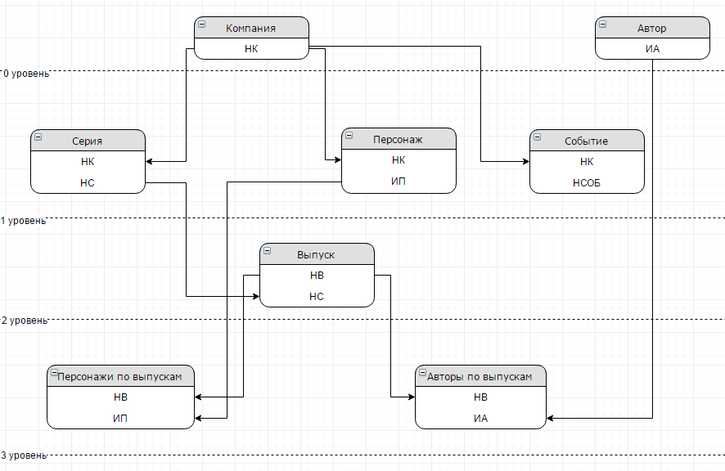

Рисунок 12 — Информационно-логическая модель БД

На рисунке приведена информационно-логическая модель базы данных (далее именуемая ИЛМ) в каноническом виде, и объекты в ней размещены по уровням. На нулевом уровне размещаются объекты, не подчиненные никаким другим объектам. Уровень остальных объектов определяется наиболее длинным путем к объекту от нулевого уровня. Такое размещение объектов дает четкое представление об их иерархической подчиненности, делает модель

более наглядной и облегчает понимание установленных связей между объектами.

* 1. **Построение логической структуры базы данных**

Последним этапом проектирования является построение логической структуры БД. Логическая структура базы данных, а также сама заполненная данными БД, является отображением полученной информационно-логической модели предметной области. Проектирование логической структуры БД необходимо для получения наиболее полного представления о создаваемой базе данных.

Каждый информационный объект модели данных (каждая из выделенных сущностей) отображается соответствующей реляционной таблицей. Структура таблиц определяется составом атрибутов соответствующего информационного объекта, где каждое поле (столбец) соответствует одному атрибуту объекта. Ключевые атрибуты объекта образуют уникальный ключ реляционной таблицы. Строки (записи) таблицы соответствуют экземплярам объекта и формируются при заполнении таблицы.

Связи между объектами (сущностями) создаются с помощью одинаковых атрибутов — ключей связи в соответствующих таблицах. При этом ключом связи всегда является уникальный ключ главной таблицы. Ключом связи в подчинённой таблице является либо некоторая часть уникального ключа в ней, либо поле, не входящее в состав первичного ключа. Ключ связи в подчиненной таблице называется внешним ключом.

В СУБД может быть создана схема данных, наглядно отображающая логическую структуру БД. Внешний вид схемы данных практически совпадает с графическим представлением информационно-логической модели. Логическая структура базы данных представлена на рисунке 6.

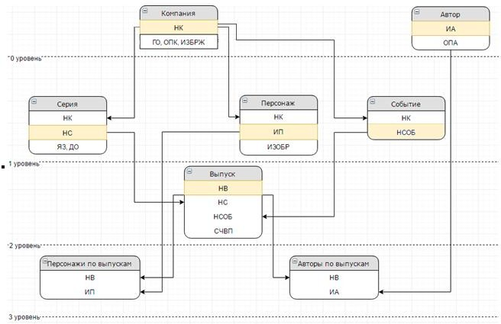

Рисунок 13 — Логическая структура базы данных

На этой схеме прямоугольники отображают таблицы БД с полным списком их полей, а связи показывают, по каким полям осуществляются взаимосвязи таблиц. Имена ключевых полей для большей наглядности выделены.

# Разработка базы данных для организации личной коллекции печатных изданий комиксов

## Создание таблиц и внесение данных

Если говорить простым языком, то база данных — это набор связанных таблиц. Именно поэтому выполнение работы необходимо начать с создания таблиц. Конечно, далеко не всегда получается задать сразу все необходимые поля, но к таблицам можно в любой момент вернуться и доработать неточности.

Во время выполнения работы использовался Microsoft Office Access 2016 из пакета Open Office.

Так как все таблицы создаются аналогичным образом, то рассмотрено будет только создание таблиц «Компания» и «Серия».

В верхней панеле во вкладке «Создание» находится «Конструктор таблиц». По нажатию открывается таблица конструктора с тремя столбцами:

* Имя поля — для задания имени полю, по которому будет обращение;
* Тип данных — определяет значения, которые можно хранить в данном поле;
* Описание — помогает описать поле, а также отображается в строке состояния при выборе поля в форме (не обязательное)

Также, каждое поле можно настроить в «Свойстве поля» и «Окне свойств» (размер, сообщение об ошибки и т.д.).

В таблице «Компания» четыре поля без описаний, что можно видеть на рисунке далее.

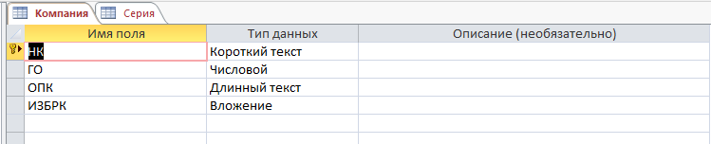

Рисунок 14 — Конструктор таблиц. «Компания»

В таблице «Серия» для того, чтобы не вводить каждый раз название компании, а выбрать из списка существующих была использована подстановка («Конструктор» -> «Изменение подстановки»). Мастер позволяет выбрать необходимую таблицу или запрос, выбрать поля, настроить сортировку, ширину столбцов, имя поля, а также можно включить проверку целостности данных. После добавления поля на схеме связей будет автоматически добавлена связь между таблицами, а при вводе данных будет доступен выбор наименований (рисунок 15).

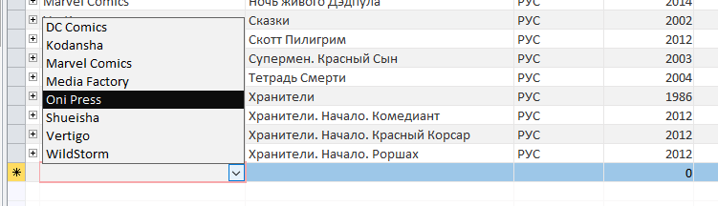

Рисунок 15 — Выбор наименования компании в таблице «Серия»

Внесение начальных данных производится самостоятельно в режиме таблицы. Для облегчения работы в некоторых таблицах поля были добавлены с помощью подстановки.

## Настройка связей между таблицами

Во втором разделе была сформирована структура схемы данных, и после создания необходимых таблиц следует создать связи в программе. Так как некоторые поля в таблицах были добавлены с помощью подстановки, то некоторые связи уже будут существовать. При необходимости их можно настроить.

Во вкладке «Работа с базами данных» располагается инструмент «Схема данных», в котором и происходить настройка связей между таблицами. Для того, чтобы создать связь по тому или иному полю, необходимо выделить его наименование и перенести на аналогичное в другой таблице. Откроется окно с настройками, где можно обеспечить целостность данных (их обновление и удаление в связанных полях).

В итоге получилась схема данных, представленная на рисунке ниже.

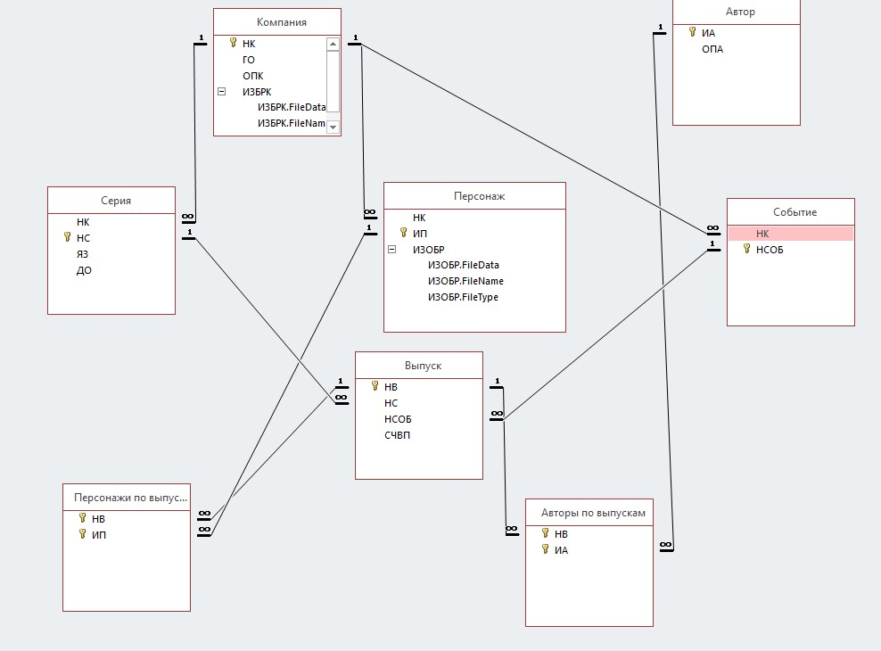

Рисунок 16 — Схема данных

## Создание запросов

Access позволяет создавать различные запросы к данным в таблицах. С помощью конструктора («Создание» -> «Конструктор запросов») можно создать запросы на выборку, создание таблицы, добавление, обновление или удаление данных. В данной базе используются только запросы на выборку и на добавление.

Будут рассмотрены три запроса, потому что остальные создаются аналогичным образом без каких-либо особых изменений в структуре.

Запрос «Количество выпусков» подсчитывает количество выпусков у каждой компании для дальнейшего вывода информации в форме «Компания». Для этого нам понадобятся поля «НК» и «НС» из таблиц «Компания» и

«Выпуск». На рисунке 17 представлен запрос в мастере.

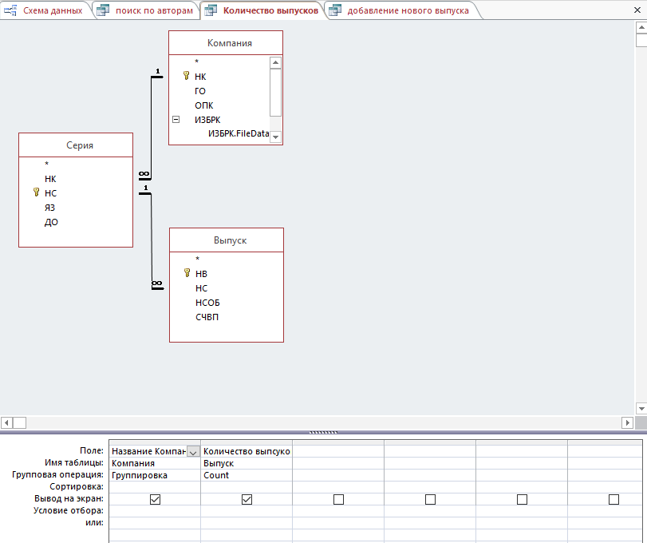

Рисунок 17 — Запрос «Количество выпусков»

SQL код: SELECT Компания.НК AS [Название Компании], Count(Выпуск.СЧВП) AS [Количество выпусков]

FROM (Компания INNER JOIN Серия ON Компания.НК = Серия.НК) INNER JOIN Выпуск ON Серия.НС = Выпуск.НС

GROUP BY Компания.НК;

Данный запрос выбирает название компании из таблицы «Компания» и подсчитывает количество выпусков, указанных в таблице «Выпуск». Таблицы присоединяются друг к другу через таблицу «Серия». Также, результаты группируются по наименованию компании (НК).

Запрос «Количество серий» выполняется аналогично.

Запрос «Поиск по авторам» позволяет пользователю ввести интересующее имя в поле и получить результат. Запросы данного типа будут использоваться при создании отчётов. Для создания данного запроса понадобятся поля «ИА», «ОПА» и «НВ» из таблиц «Автор» и «Авторы по выпускам». На рисунке ниже представлен запрос в мастере.

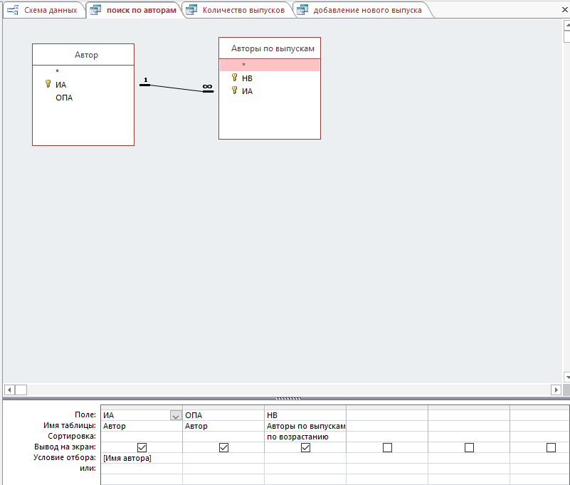

Рисунок 18 — Запрос «Поиск по авторам»

SQL код: SELECT Автор.ИА, Автор.ОПА, [Авторы по выпускам].НВ

FROM Автор INNER JOIN [Авторы по выпускам] ON Автор.ИА = [Авторы по выпускам].ИА

WHERE (((Автор.ИА)=[Имя автора])) ORDER BY [Авторы по выпускам].НВ;

Данный запрос выбирает имя автора и описание из таблицы «Автор» и названия выпусков из таблицы «Авторы по выпускам». Таблицы присоединяются друг к другу через таблицу поле «ИА». Вывод происходит с учётом, что данные в поле «ИА» совпадают с введёнными пользователем данными.

Запросы «Поиск по компаниям» и «Поиск по сериям» выполняются аналогично.

Запрос «Добавление нового выпуска» позволят добавить новый выпуск в базу. Для создания данного запроса понадобятся поля «НС», «НВ» и «НСОБ» из таблицы «Выпуск». На рисунке ниже представлен запрос в мастере.

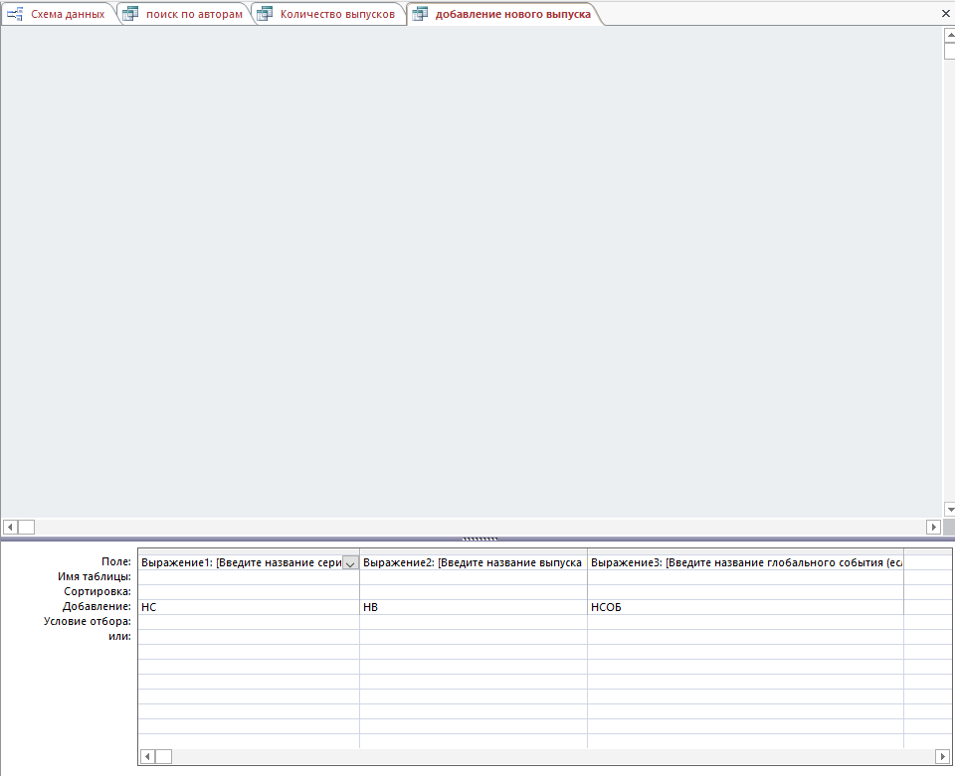

Рисунок 19 — запрос «Добавление нового выпуска» SQL код: INSERT INTO Выпуск ( НС, НВ, НСОБ )

SELECT [Введите название серии] AS Выражение1, [Введите название выпуска При отсутствии определённого названия допишите номер через решётку] AS Выражение2, [Введите название глобального события (если есть)] AS Выражение3;

Данный запрос вставляет в поля с наименованиями серии, выпуска и события из таблицы «Выпуск» данные введённые пользователем в формы. В квадратных скобках в команде SELECT введены подписи-подсказки в формах.

Запросы «Добавление новой компании» и «Добавление новой серии» выполняются аналогично.

## Создание форм

Формы позволяют выводить и форматировать информацию. Настройки позволяют добиться того внешнего вида данных, которого захочет пользователь.

Все формы были созданы с помощью мастера («Создание» -> «Мастер форм»). Исключением является только главная кнопочная форма, но информация по её созданию и настройке будет позже.

Будет рассмотрено создание форм «Компания» и «Персонаж». Остальные формы создаются аналогично.

Форма «Компания» предназначена для вывода информации о различных изданиях комиксов. Строится на основе данных из полей «НК», «ГО», «ОПК»,

«ИЗБРК» из таблицы «Компания» и «Количество серий» из запроса

«Количество серий». В мастере создания формы были выбраны все требуемые поля из таблицы и запроса. Выбран внешний вид «В один столбец» и задано название формы.

В режиме конструктора все информация была расставлена на необходимые места и подписана. Также, были добавлены кнопки для перехода между страницами и выхода из формы с помощью инструментов «Элементы управления». На рисунке 20 представлена данная форма в режимах

«Конструктор» и «Формы».

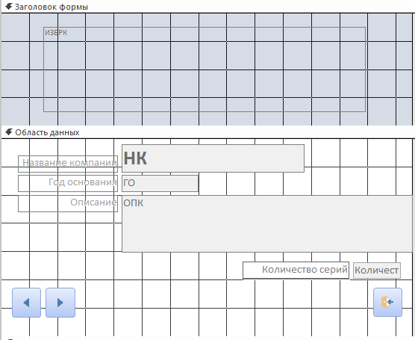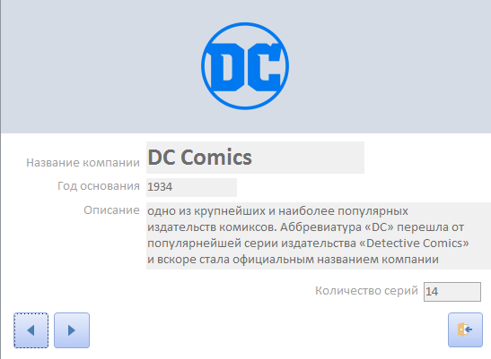

Рисунок 20 — Форма «Компания»

Форма «Персонаж» предназначена для вывода информации о персонаже и отображения списка всех выпусков с его участием. Строится на основе

данных из полей «ИП», «ИЗОБР», «НК» из таблицы «Персонаж», «НВ» из таблицы «Персонажи по выпускам». В мастере форм были выбраны все необходимые поля из требуемых таблиц. Так как список выпусков должен зависеть от выбранного персонажа и выводиться списком, то была выбрана функция «Подчинённые формы» с главной таблицей «Персонаж». Внешний вид был использован «табличный» для удобства представления данных. Выбраны названия для главной и подчинённой формы.

В режиме конструктора все информация была расставлена на необходимые места и подписана. Также, были добавлены кнопки для перехода между страницами и выхода из формы с помощью инструментов «Элементы управления». На рисунке 21 представлена данная форма в режимах

«Конструктор» и «Формы».

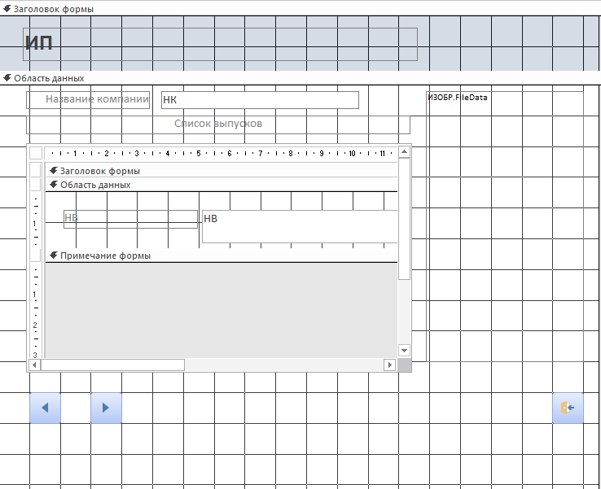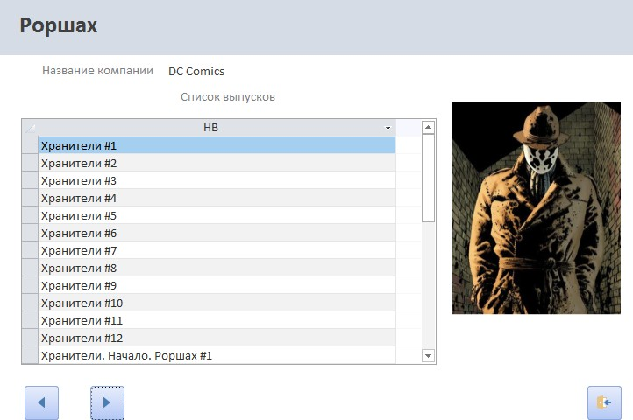

Рисунок 21 — Форма «Персонаж»

Во всех формах в свойствах страниц были отключены кнопки навигации и убраны ненужные полосы прокрутки. Также, было запрещено добавление, удаление и изменение данных во всех полях.

## Создание отчётов

Для организации поиска по базе данных были созданы отчёты на основе запросов на выборку. При неправильно введённых данных отображается пустой отчёт. Все отчёты выполняются аналогично, поэтому рассмотрен будет только отчёт «Компания».

В мастере отчётов были выбраны необходимые данные из запроса —

«НК», «ГО», «ОПК» и «НС». Вид представления данных выбран по данным из таблицы «Компания». Уровни группировки и порядок сортировки записей остались стандартными. Выбран ступенчатый макет и задано имя отчёта.

В режиме конструктора все информация была расставлена на необходимые места и подписана. Также, были добавлены кнопки для перехода между страницами и выхода из формы с помощью инструментов «Элементы управления». На рисунке 22 представлена данная форма в режимах

«Конструктор» и «Представление отчёта».

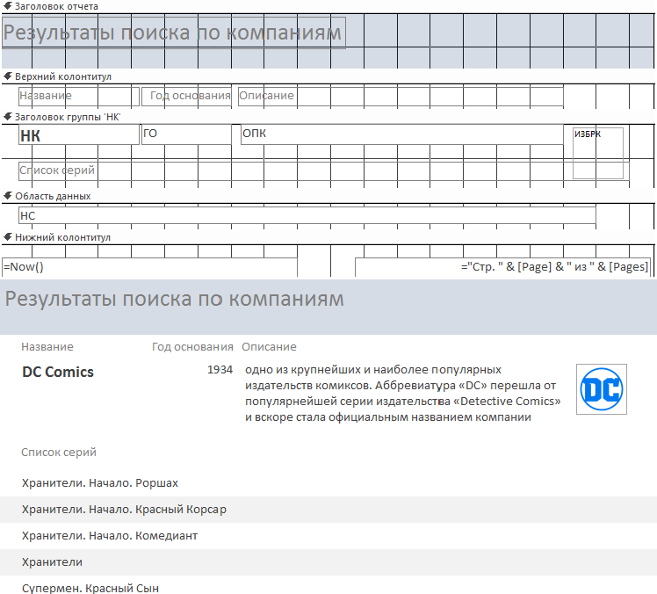

Рисунок 22 — запрос «Компания»

## Создание макросов

Макросы позволяют автоматизировать повторяющиеся запросы или создать более удобный интерфейс. В данной базе данных макросы используются для создания интерфейса.

В стандартных настройках главной кнопочной формы не предусмотрено простое открытие формы или выполнение запросов, поэтому потребовалось обратиться к макросам. В данном случае все макросы можно поделить на макросы на открытие и макросы на добавление, поэтому будут рассмотрены макросы «Добавление выпуска» и «Открытие формы автор».

Для создания макроса «Добавление выпуска» из выпадающего меню была выбрана команда «ОткрытьЗапрос», далее выбрано имя запроса «Добавление нового выпуска».

Для создания макроса «Открытие формы автор» из выпадающего меню была выбрана команда «ОткрытьФорму», далее выбрано имя формы «Автор».

Макросы позволяют выполнять и намного более сложные задачи, но в данной базе данных этот инструментарий не понадобился.

## Настройка кнопочной формы

Главная кнопочная форма позволяет сгруппировать все запросы, формы и отчёты в одном месте, добавить кнопок для удобности и организовать переходы между пунктами меню.

Сначала в меню «Файл» в параметрах программы на панель быстрого допуска был добавлен «Диспетчер кнопочных форм». Теперь, настройка формы всегда на виду и в быстром доступе.

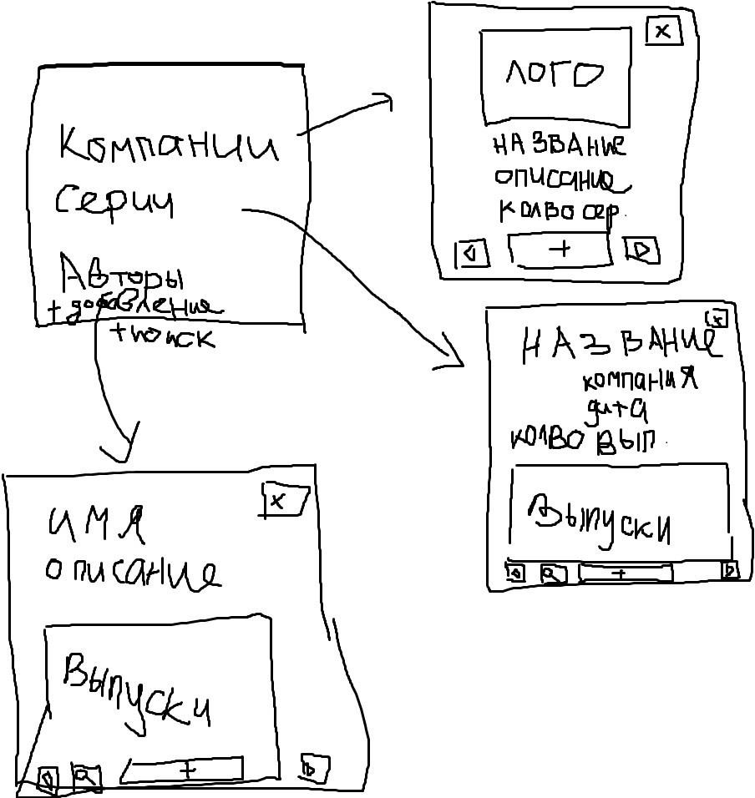Для лучшего понимая расположения форм и запросов относительно друг друга в Paint была быстро создана схема, представленная на рисунке 23.

Рисунок 23 — Схематичное изображение главной формы

В диспетчере кнопочных форм помимо основной страницы были созданы страницы с добавлением и поиском для того, чтобы при переходе на данные страницы открывалось подменю с выбором.

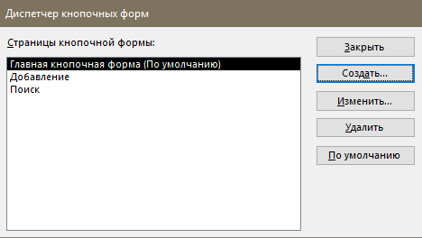

Рисунок 24 — Диспетчер кнопочных форм

На основной странице были созданы и настроены данные элементы:

* + Компании — выполнить макрос на открытие формы;
  + Серии — выполнить макрос на открытие формы;
  + Персонажи — выполнить макрос на открытие формы;
  + Авторы — выполнить макрос на открытие формы;
  + Добавление — перейти к кнопочной форме (странице);
  + Поиск — перейти к кнопочной форме (странице);
  + Выход — выйти из приложения.

На странице добавления были созданы и настроены следующие элементы:

* + Добавить новую компанию — выполнить макрос на выполнение запроса;
  + Добавить новую серию — выполнить макрос на выполнение запроса;
  + Добавить новый выпуск — выполнить макрос на выполнение запроса;
  + Назад — перейти к кнопочной форме (странице).

На странице поиска были созданы и настроены следующие элементы:

* + Поиск по компаниям — открытие отчёта;
  + Поиск по сериям — открытие отчёта;
  + Поиск по авторам — открытие отчёта;
  + Назад — перейти к кнопочной форме (странице).

Внешний вид полученной формы можно настроить в режиме

«Конструктора».

В итоге была получена форма на рисунке 25. Все пункты меню были проверены на работоспособность.

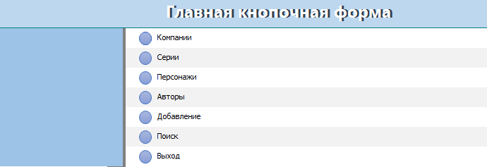

Рисунок 25 — Главная кнопочная форма

# Заключение

В ходе работы была разработана база данных для упрощения ведения личной коллекции печатных изданий комиксов. Во время выполнения была использована программа Microsoft Office Access.

Для достижения цели были выполнены следующие задачи:

1. Изучена сфера комиксов;
2. Выбрана программу для создания баз данных:
3. Изучены основные принципы работы баз данных в выбранной программе;
4. Разработана функциональную структуру базы данных;
5. Созданы базы и внесение данных;
6. Разработана кнопочной формы.

Таким образом, цель данной работы была успешно выполнена, и базу данных по комиксам можно использовать по её прямому назначению.

# Список использованных источников

1. Основные принципы построения баз данных, проблемы хранения больших объемов информации [электронный ресурс]. Режим доступа: https://sites.google.com/site/gosyvmkss12/bazy-dannyh/1-osnovnye-principy- postroenia-baz-dannyh-problemy-hranenia-bolsih-obemov-informacii. Дата обращения: 12.05.2017.
2. Бойченко М.Н. Базы данных: среда и принципы работы [электронный ресурс]. Режим доступа: [http://festival.1september.ru/articles/419716/.](http://festival.1september.ru/articles/419716/) Дата обращения: 12.05.2017.
3. Основы работы с базами данных [электронный ресурс]. Режим доступа: [http://citforum.ru/programming/32less/les31.shtml.](http://citforum.ru/programming/32less/les31.shtml) Дата обращения: 12.05.2017.
4. Базы данных. Виды и типы баз данных. Структура реляционных баз данных. Проектирование баз данных. Сетевые и иерархические базы данных [электронный ресурс]. Режим доступа: <http://zametkinapolyah.ru/zametki-o-> mysql/bazy-dannyx-vidy-i-tipy-baz-dannyx-struktura-relyacionnyx-baz-dannyx- proektirovanie-baz-dannyx-setevye-i-ierarxicheskie-bazy-dannyx.html. Дата обращения: 12.05.2017.
5. Проектирование баз данных [электронный ресурс]. Режим доступа: [http://sernam.ru/book_cbd.php?id=2.](http://sernam.ru/book_cbd.php?id=2) Дата обращения: 12.05.2017.
6. Комиксы [электронный ресурс]. Режим доступа: [http://www.kgplibrary.ru/pages/Komiksy/.](http://www.kgplibrary.ru/pages/Komiksy/) Дата обращения: 12.05.2017.
7. Моисеев. В. Свет в окошках [электронный ресурс]. Режим доступа: [http://expert.ru/russian_reporter/2015/06/svet-v-okoshkah/.](http://expert.ru/russian_reporter/2015/06/svet-v-okoshkah/) Дата обращения: 14.05.2017.
8. Схема данных в Access [электронный ресурс]. Режим доступа: https://accesshelp.ru/shema-dannyh-v-access/. Дата обращения: 12.05.2017.
9. Хомоненко А.Д., Цыганкова В.М., Мальцева М.Г. База данных: Учебник для высших учебных заведений [Текст] — СПб: КОРОНА, 2006. — 736 с.
10. Карпова Т.С. Базы данных: модели, разработка, реализация [Текст]: учеб. пособие по лекц. курсам. — СПб: Питер, 2011. — 304 с.